‘t schoolbabbeltje
René Gombertstraat 1a – 8930 Menen
www.futurascholen.be/basisschoolVDM
carine@futurascholen.be
martijn.stragier@futurascholen.be
Menen, oktober 2021

Beste ouders,

We hebben in september genoten van de mooie nazomer.

De kinderen werden getrakteerd op buitenactiviteiten: wieltjesvrijdag in het Brouwerspark, project Mooimakers, sportdag, leerwandelingen, ...

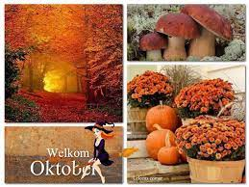
We namen massaal deel aan de veldloop en de pisteloop. Proficiat aan alle deelnemers!

Het wordt al vroeger donker, het is herfst, … De verwarming ligt aan. Ik merk dat alle kleuters en leerlingen goed aan het werk zijn. De eersteklassertjes leren lezen en schrijven en rekenen. Ze krijgen weldra hun eerste rapport.

Van zaterdag, 30 oktober tot en met zondag, 7 november is er herfstvakantie. Daarna vliegen we er weer in.

Ik wens jullie alvast een deugddoende herfstvakantie!

Carine Favoreel
Directeur

Kalender najaar 2021

dinsdag, 26 oktober 2021 | Infoavond L1
woensdag, 27 oktober 2021 | Openklasdag K1
donderdag, 28 oktober 2021 | Zwemmen + griezelfeest (kinderen)
vrijdag, 29 oktober 2021 | Rapport 1
van zaterdag, 30 oktober 2021 t.e.m. zondag, 7 november 2021 | Herfstvakantie
dinsdag, 9 november 2021 | Forum (ouders lager)
donderdag, 11 november 2021 | Wapenstilstand (GEEN school)
maandag, 22 november 2021 | Pedagogische studiedag (GEEN SCHOOL)
maandag, 6 december 2021 | Sinterklaas
woensdag, 22 december 2021 | Openklasdag K1
vrijdag, 24 december 2021 | Halve dag school - Kerstavond
van zaterdag, 25 december 2021 t.e.m. zondag, 9 januari 2022 | Kerstvakantie

Ouderinfoavond L1 – 26 oktober 2021

Op dinsdag, 26 oktober 2021 vindt er een ouderinfoavond plaats voor het eerste leerjaar. De leerlingen van het eerste leerjaar hebben ondertussen al veel geleerd.
Graag willen we jullie wegwijs maken in de klaswerking, het gebruik van de verschillende methodes en het projectwerk. Juf Caroline heeft een eerste woordrapport gemaakt en wil graag de vorderingen bespreken met de ouders. Er is opvang op de school voorzien voor aanwezige kinderen. Verloop van de infoavond L1:

- 18u: ontvangen van ouders en leerlingen in het eerste leerjaar
- 18u15- 18u40: toelichting van de klaswerking
- 18u40 – 19u: bespreken van het woordrapport
- 19u: afsluiten met een drankje en babbel

Openklasdag K1 – woensdag, 27 oktober 2021

Alle peuters die starten na de herfstvakantie zijn van harte welkom op de openklasdag woensdag 27 oktober 2021 vanaf 8u45. De instappende peuters kregen reeds een persoonlijke brief op hun thuisadres.
Daar krijgt u de kans om kennis te maken met de juf, de klaswerking en krijgt u de mogelijkheid om eventuele vragen te stellen.
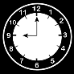
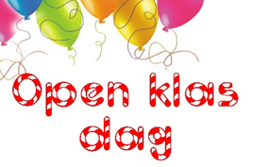

Griezeldag – donderdag, 28 oktober 2021

De kinderen mogen op donderdag 28 oktober ‘s morgens verkleed naar school komen.
Het wordt een energieke en spannende dag boordevol activiteiten.

Pedagogische studiedag – maandag, 22 november 2021
Op maandag, 22 november 2021 is er GEEN school voor uw kind.

Het schoolteam houdt een pedagogische studiedag.

Forum dinsdag, 9 november 2021

Ben je ook benieuwd wat jouw kind(eren) leren tijdens hun project?
Of welke muzische activiteiten ze krijgen?
Wil je hun talenten eens aan het werk zien?

Kom dan zeker langs op dinsdag, 9 november 2021 vanaf 15u.

Graag verwelkomen we alle ouders van de kinderen van de lagere afdeling.

Verkoo5678pactie – Van maandag, 8 november 2021 t.e.m. vrijdag, 26 november 2021
Dit jaar is er terug een verkoopactie van “Poppies koeken” op onze school.
Alle opbrengst van deze koekenverkoop gaat integraal naar de kinderen.
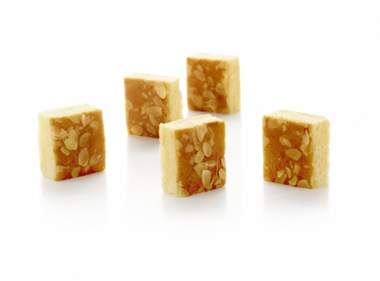
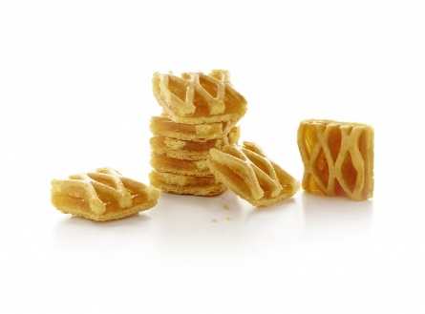
Hieronder kan je een overzicht vinden van het assortiment koeken:
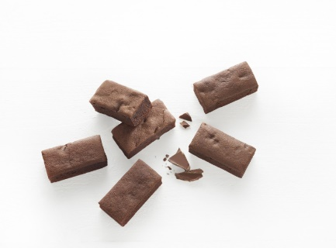
Frangipane €6 Confituurtjes €6 Brownies €7
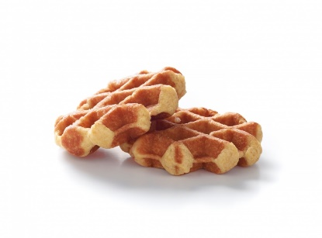
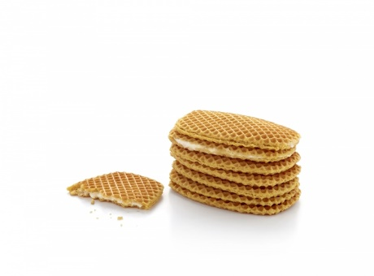
Doos 840 g Doos 800 g Doos 600 g
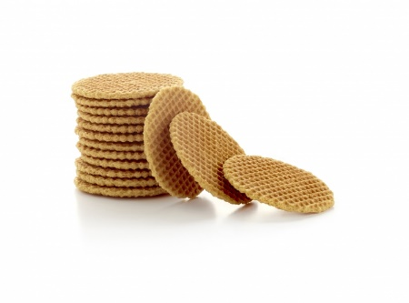
Gevulde wafeltjes €6 Boterwafeltjes €6 Artisanale wafels €6
Doos 780 g Doos 800 g Doos 800 g
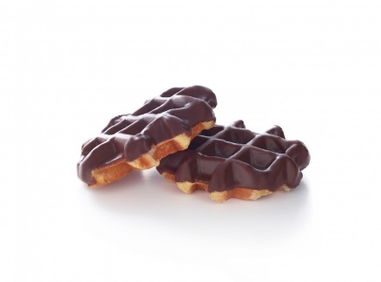
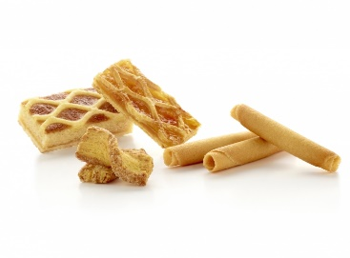

Artisanale chocowafels €6 Assortiment €7
Doos 800 g Doos 820 g

Alle leerlingen krijgen een begeleidende brief waar men de bestelling kan invullen op het bestelstrookje. Hieronder een overzicht van de bestelperiodes:
- Bestelperiode 1: week van 8 november – 12 november
- Bestelperiode 2: week van 15 november – 19 november
- Bestelperiode 3: week van 22 november – 26 november
Herfstvakantie – Van zaterdag, 30 oktober 2021 t.e.m. zondag, 7 november 2021

We wensen iedereen een deugddoende herfstvakantie!

Rust, geniet en amuseer jullie iedere dag,
Op maandag 8 november ontvangt het Futura team jullie terug met een lach.

